Nr sprawy: 26/2019/BK/AutoInvent Załącznik nr 2 do Zapytania ofertowego

Opis przedmiotu zamówienia - wymagane parametry techniczne urządzenia

NR 26/2019/BK/AutoInvent

Przedmiotem zamówienia jest modułowy system profili aluminiowych do zabudowy kontenerowej zgodnych ze specyfikacją przedstawioną poniżej oraz w ilości wystarczającej do budowy dwóch kompletów skrzydeł dachowych z rysunku AIN-02-01.01.03.00 stanowiącego załącznik nr 1 do specyfikacji.

Modułowy system profili aluminiowych
A | B | C
Lp. | Parametry techniczne | Spełnienie parametrów minimum oferowanego urządzenia  (należy poniżej wpisać parametry oferowanego urządzenia)
1 | Profil aluminiowy pionowy zewnętrzny anodowany
A | Masa maksymalna:  1,179 kg/m
B | Wymiary:  Zgodnie z rysunkiem AIN-02-01.01.03.01 stanowiącym załącznik nr 2 do opisu przedmiotu zamówienia
C | Materiał:  Aluminium AlMgSi 0,5
D | Rysunek poglądowy:  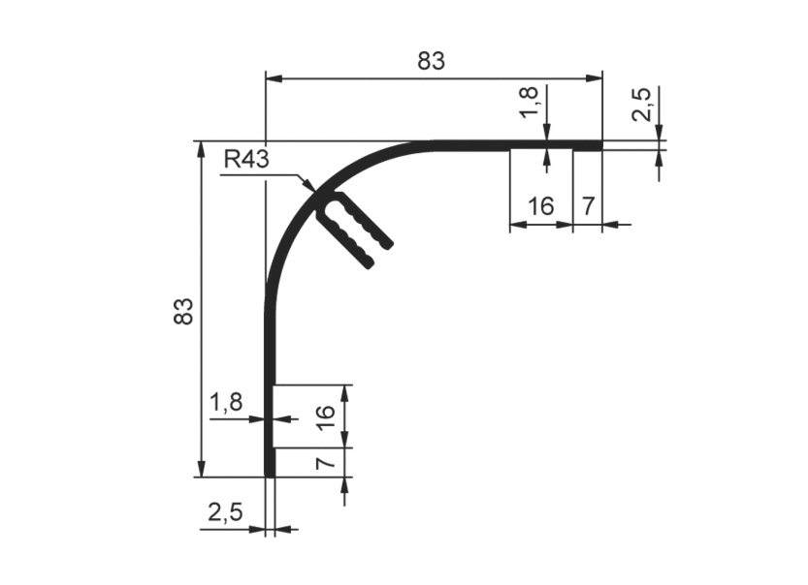
2 | Profil aluminiowy pionowy wewnętrzny
A | Masa maksymalna:  0,808 kg/m
B | Wymiary:  Zgodnie z rysunkiem AIN-02-01.01.03.01 stanowiącym załącznik nr 2 do opisu przedmiotu zamówienia
C | Materiał:  Aluminium AlMgSi 0,5
D | Rysunek poglądowy:  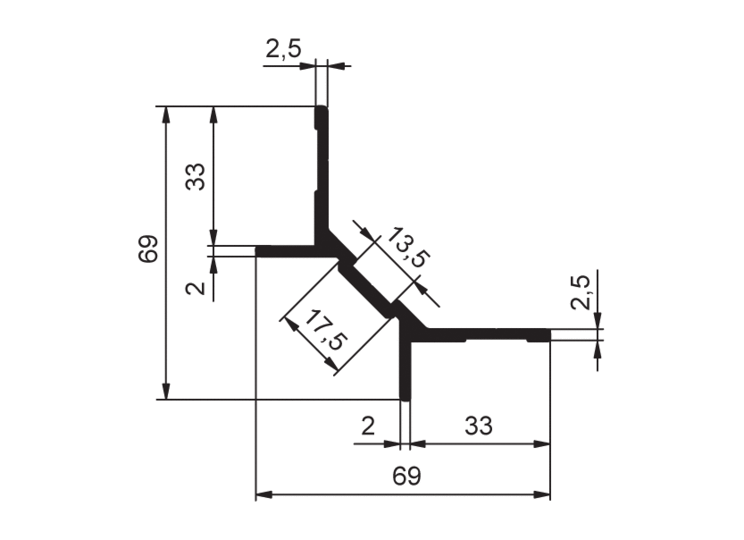
3 | Naroże górne kontenerowe aluminiowe
A | Masa maksymalna:  0,520 kg/szt
B | Materiał:  Aluminium AlMgSi 0,5 (F25)
C | Ilość naroży:  16szt.
D | Rysunek poglądowy:  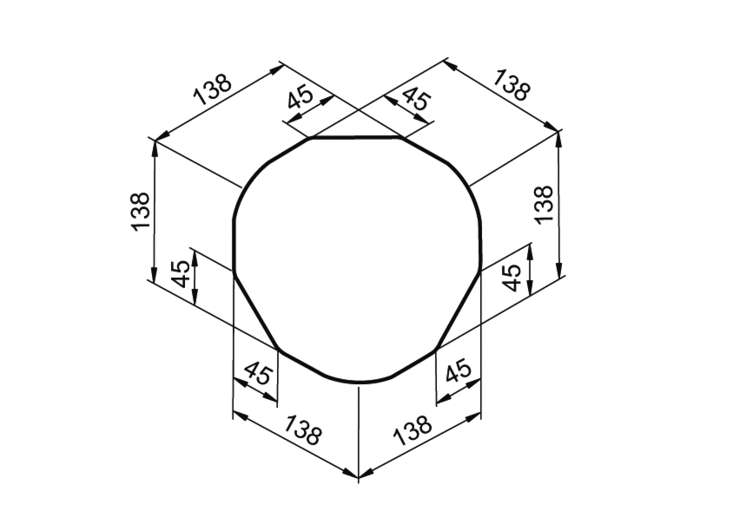
4 | Panel kontenerowy PES
A | Masa maksymalna:  4,70 kg/m²
B | Grubość panelu:  20 mm
C | Materiał:  Laminat-PES-Laminat
D | Wymiary:  Zgodnie z rysunkiem AIN-02-01.01.03.00 stanowiącym załącznik nr 1 do opisu przedmiotu zamówienia

Uwaga:
*Wykonawca w kolumnie C zobowiązany jest wpisać szczegółowe informacje dotyczące oferowanego urządzenia dla każdego parametru wg każdego z punktów wykazu z Opisu przedmiotu zamówienia.
Brak wypełnienia wszystkich pozycji w kolumnie C będzie uważane za niespełnienie warunków minimalnych przez oferowane urządzenie i będzie skutkowało odrzuceniem oferty Wykonawcy.

.................................................... ................................................................................
( miejsce i data złożenia oświadczenia ) ( pieczęć i podpisy upoważnionych przedstawicieli Wykonawcy

Załączniki:
- AIN-02-01.01.03.00.
- AIN-02-01.01.03.01.

